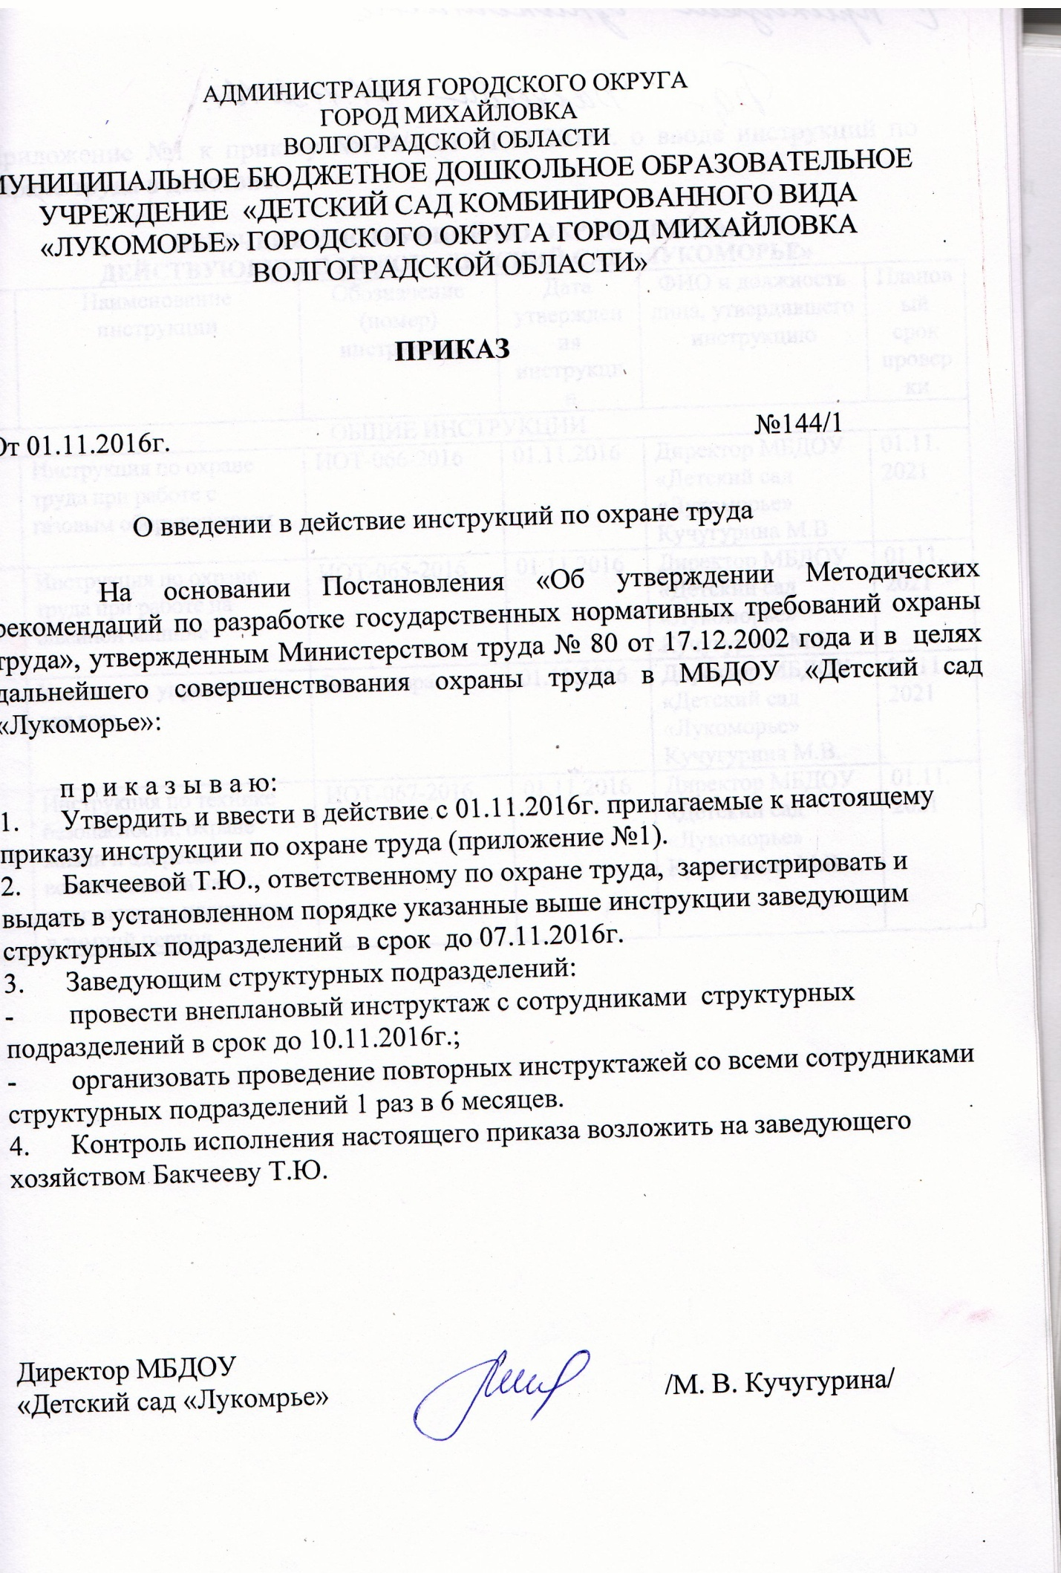

Приложение №1 к приказу №144/1 от 01.11.2016г. о вводе инструкций по охране труда в действие.

ПЕРЕЧЕНЬ ИНСТРУКЦИЙ ПО ОХРАНЕ ТРУДА,
ДЕЙСТВУЮЩИХ В МБДОУ «ДЕТСКИЙ САД «ЛУКОМОРЬЕ»
№  п.п | Наименование инструкции | Обозначение  (номер) инструкции | Дата утверждения инструкции | ФИО и должность лица, утвердившего инструкцию | Плановый срок проверки
ОБЩИЕ ИНСТРУКЦИИ
1 | Инструкция по охране труда при работе с газовым оборудованием | ИОТ-066-2016 | 01.11.2016 | Директор МБДОУ «Детский сад «Лукоморье» Кучугурина М.В. | 01.11.  2021
2 | Инструкция по охране труда при работе на швейной машине | ИОТ-065-2016 | 01.11.2016 | Директор МБДОУ «Детский сад «Лукоморье» Кучугурина М.В. | 01.11.  2021
3 | Комплексы упражнений для глаз | Без номера | 01.11.2016 | Директор МБДОУ «Детский сад «Лукоморье» Кучугурина М.В. | 01.11.  2021
4 | Инструкция по технике безопасности, охране жизни и здоровья воспитанников на прогулочных площадках в зимний период | ИОТ-067-2016 | 01.11.2016 | Директор МБДОУ «Детский сад «Лукоморье» Кучугурина М.В. | 01.11.  2021

